附件2
用人单位线下招聘会报名流程
注册说明
- 登陆曲阜师范大学就业信息网（http://jy.qfnu.edu.cn/index.htm）。
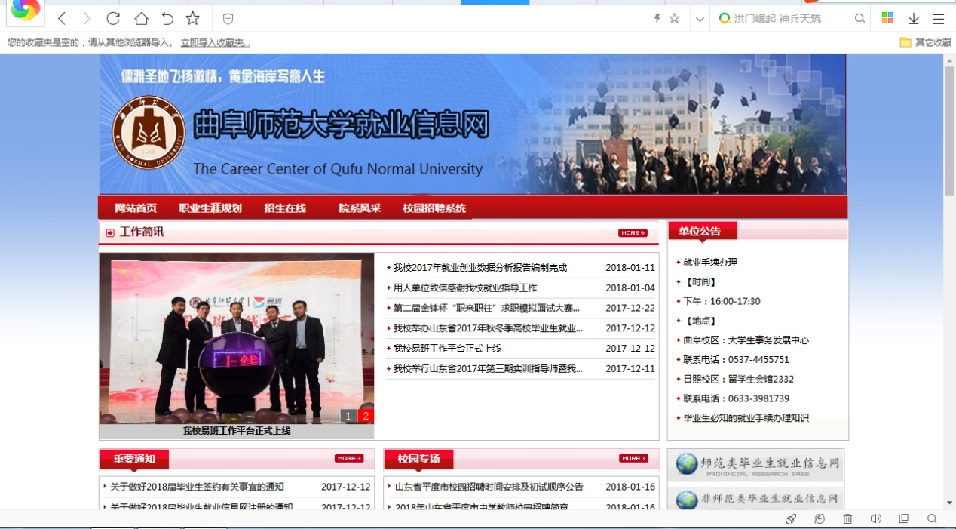

- 点击网站下方“曲阜师范大学校园招聘管理系统”。
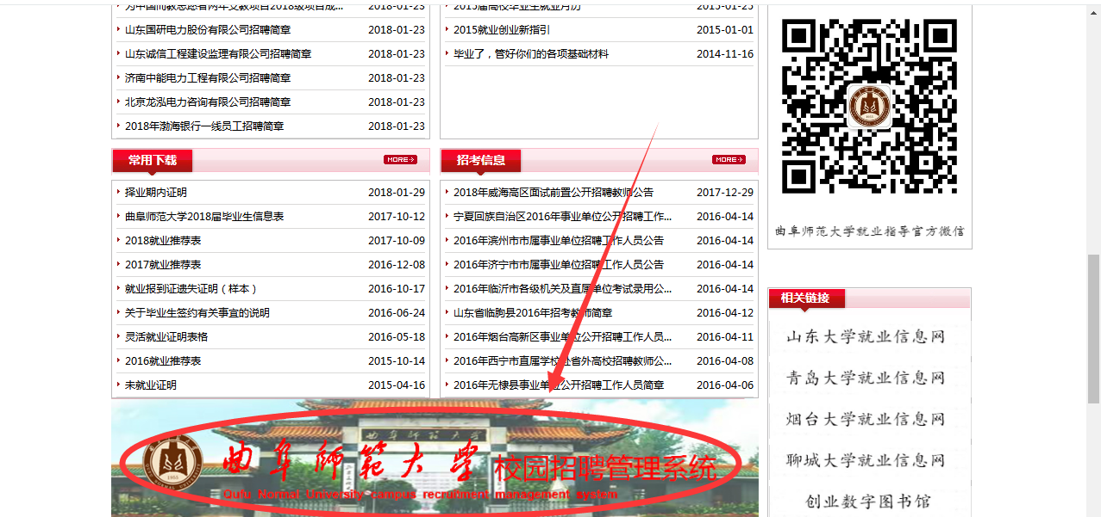

- 选择“企业用户”，并点击下方“立即注册”。
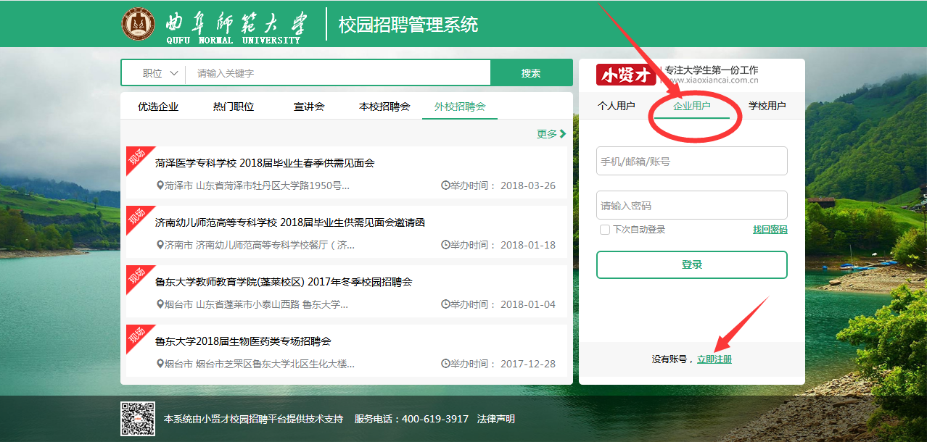

- 进入企业注册界面，使用手机号进行注册，填写手机号，点击获取验证码，填写验证码后设置密码并勾选下方的“我已阅读并同意《小贤才用户协议》”，完成注册。
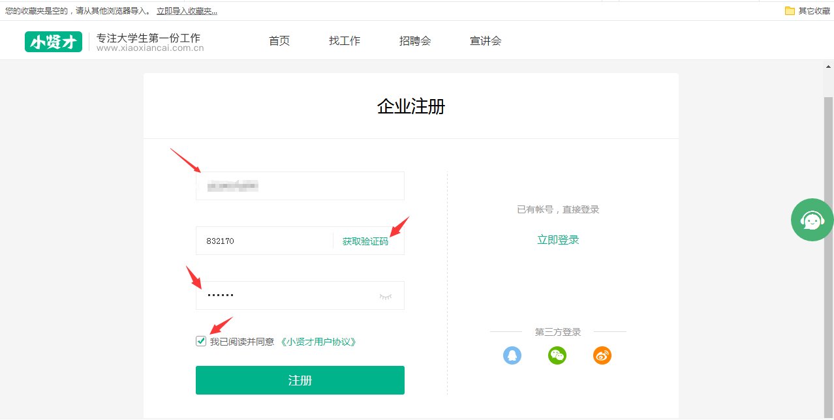

- 按照网站提示，完善单位基本信息。
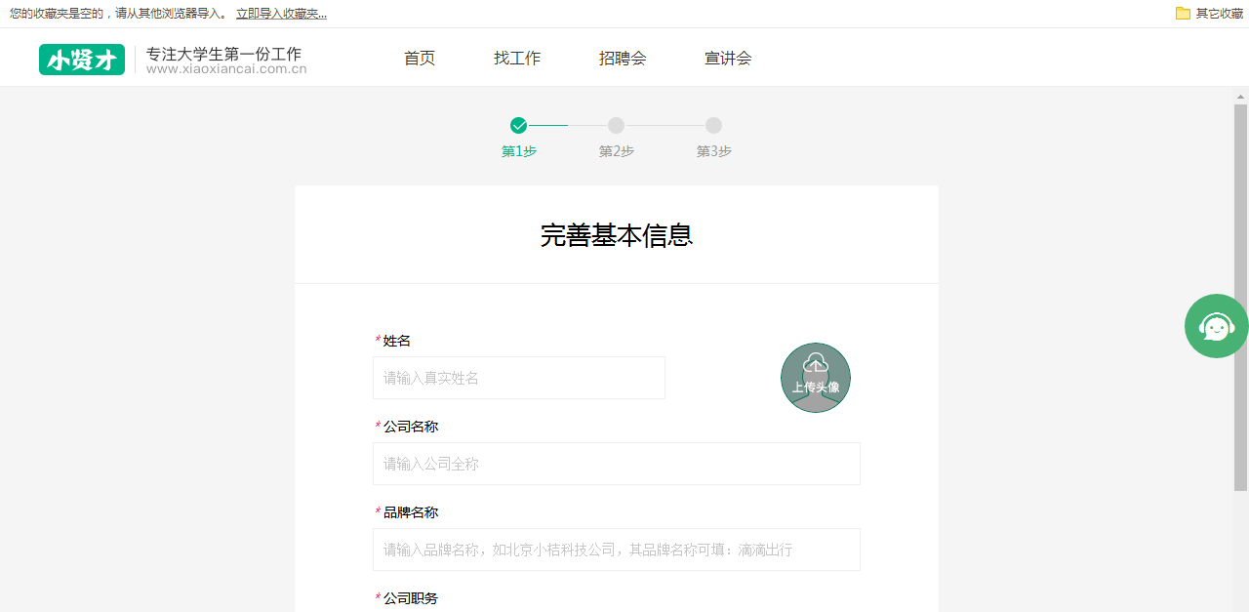

- 填写完成认证信息后，点击提交审核。

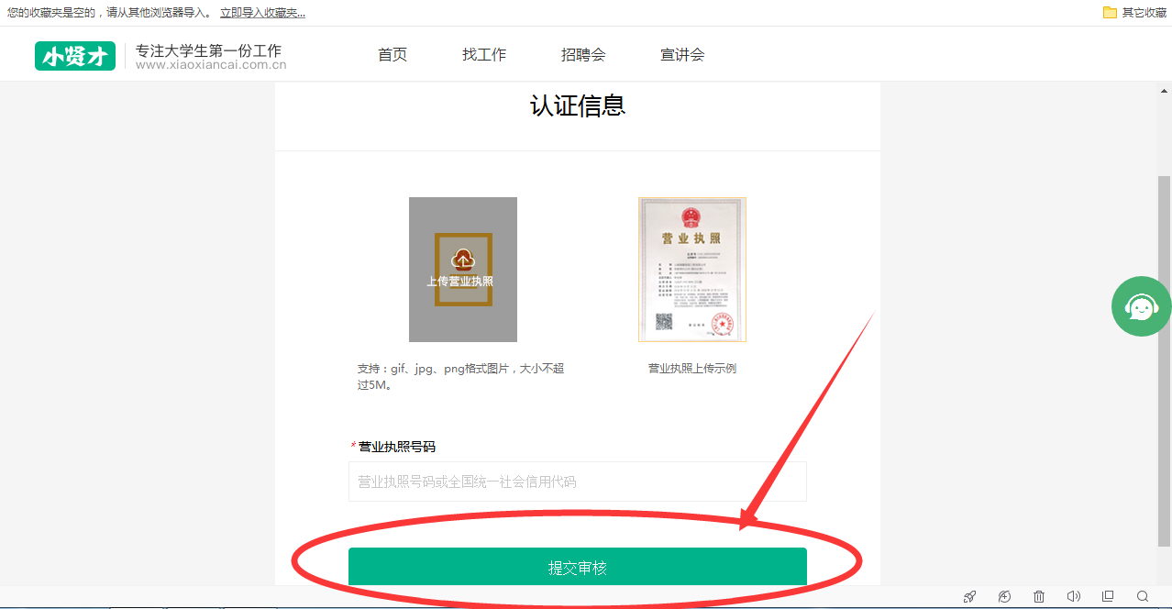

- 提交审核后，即提示注册成功，选择进入首页或发布职位页面。
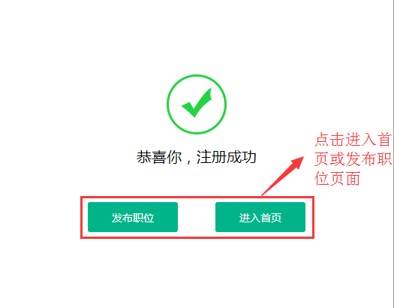
- 搜索并点击进入曲阜师范大学2018年毕业生供需见面会即可报名。

